第六讲 整式的乘除与因式分解

整式的乘除
§15.1、整式的乘法
（一） 幂的运算
1.同底数幂的乘法
（1）同底数幂的意义
注意：①底数可以是任意有理数，也可以是单项式、多项式。
②一些同底数幂的表面形式可能不同，但其本质是同底数幂，此时要善于应用相关法则进行转化。
例如：，。一般得n为奇数时，；n为偶数时，
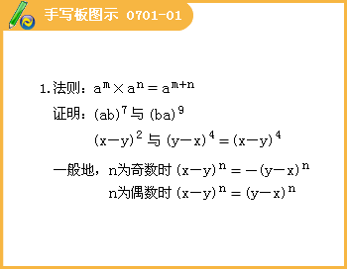
1.计算：
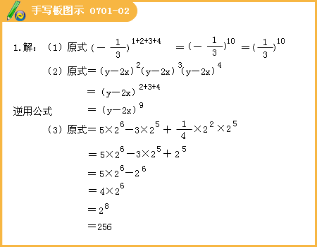
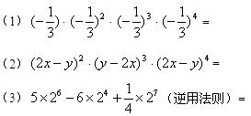
2.（1）已知的值。（2）已知
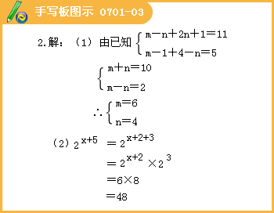
2.幂的乘方及其意义
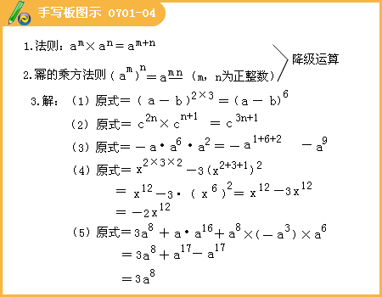
注意：幂的乘方是由幂的意义和同底数幂的乘法法则而得到的。①表示的意义与表示不同的意义，二者在计算时不能混淆。②在计算前看清算式的结构是关键。
3.计算：
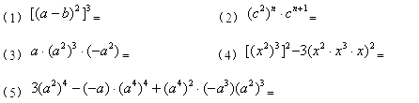
4.（1）若n是正整数，且的值；（2）已知的值。
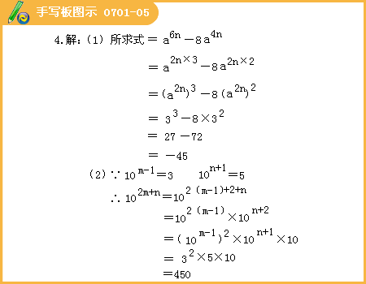
3.积的乘方
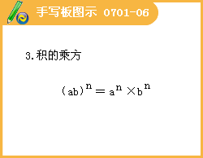
幂的运算法则的异同。
 | 共同点 | 不同点
幂的运算法则 | 1、运算中的底数不变；2、法则中的底数和指数可以是数，也可以是式；3、对于含有3个或3个以上的同底数幂相乘，幂（或积）的乘方等运算，法则仍成立 | 1、同底数幂相乘是指数相加；2、幂的乘方是指数相乘；  3、积的乘方是每个因式分别乘方

5.计算：
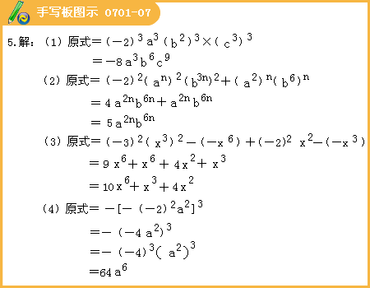
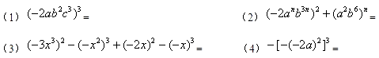
练习：6.化简求值：
答案：
7.计算：（1）；（2）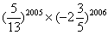；（3）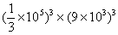
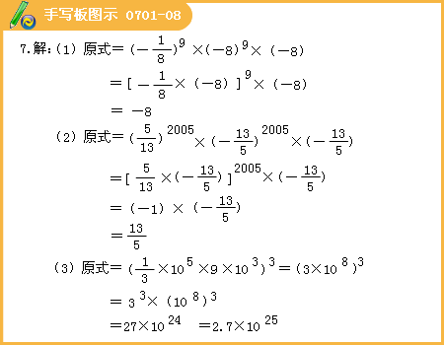
（二） 整式的乘法
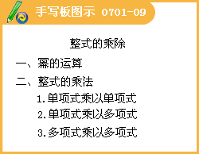
1.单项式与单项式相乘
（1） 单项式乘法法则：
（2） 注意：
① 先把各因式里的系数组成一组，积的系数等于各因式系数之积，即进行有理数的乘法运算，先确定积的符号，再计算绝对值；
② 相同字母相乘时，利用同底数幂的乘法法则；
③ 对于只有一个单项式中出现的字母，应连同它的一个指数一起写在积里，应特别注意不能漏掉这部分因式；
④ 单项式乘法中若有乘方、乘法等混合运算，应按“先乘方，再算乘法”的顺序进行；
⑤ 单项式乘以单项式，结果仍是单项式。对于字母因式的幂的底数是多项式的形式，应视其一个整体来运算。如：
⑥ 三个或三个以上的单项式相乘，法则仍适用。
（3）形如科学记数法的两数相乘时，将a,b看成系数，看成字母，亦可运用单项式乘法法则来进行。
8.计算：
（1）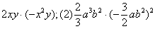；（3）
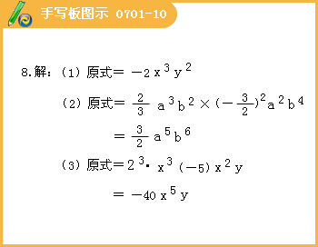
9.计算：
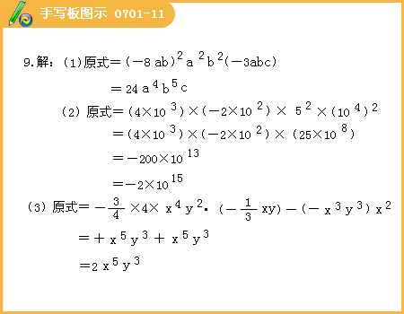
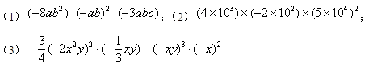
2.单项式乘以多项式
（1）单项式与多项式乘法法则：
（2）注意：
①单项式乘以多项式的乘法法则，实际上是把单项式与多项式乘法问题利用乘法分配律转化为单项式的乘法。
②单项式与多项式的乘积仍是一个多项式，项数与原多项式的项数相同。用此方法可以避免漏乘的现象出现。
③对于含有乘方、乘法、加减法的混合运算的题目。要注意运算顺序，也要注意合并同类项，得出的最简结果。
10．计算：
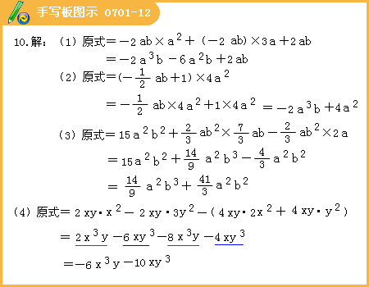
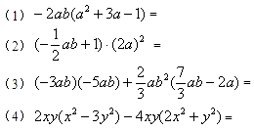
3.多项式乘以多项式
（1）多项式乘以多项式的法则：
（2）容易产生错误的几个来源：
①符号错误。
②在计算时，系数和指数出现错误。
③运算时漏项，在展开后未合并前，结果的项数应是等号左边多项式项数的乘积。
④在去括号后，由合并同类项产生的错误。
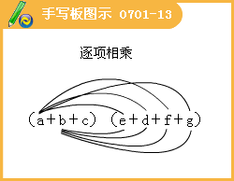
11.求值
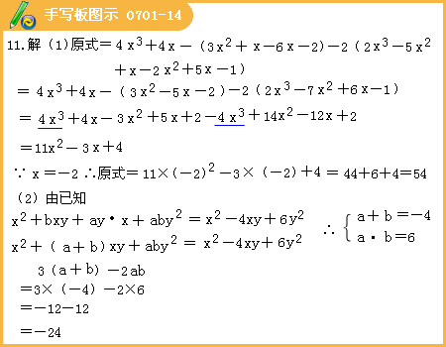
（1）
（2）
（3）若的乘积中不含项，求m,n的值
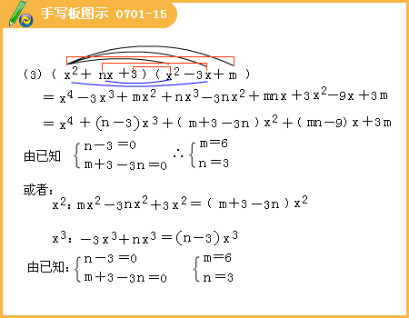
12 （1） 已知求. （2） 已知求.
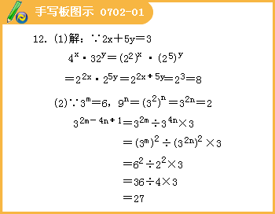
13 比较的大小.
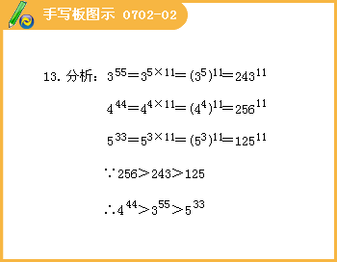
14 若，，用x的代数式来表示y.
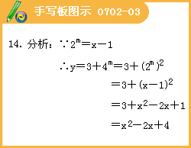
15 已知，,求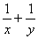
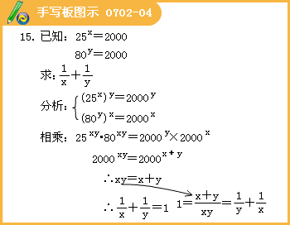
乘法公式
（1）平方差公式：
（2）完全平方和公式：
（3）完全平方差公式：
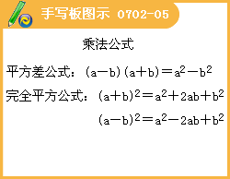
1.用平方差公式计算：
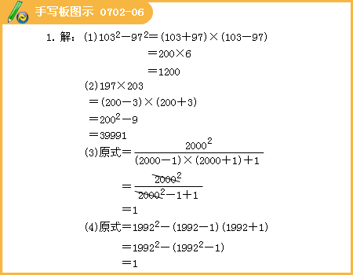
①103²－97² ②197×203
③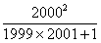 ④1992 ²－1991×1993
2.计算：
①（－2a-b）（-b+2a） ②（a-4b+3c）（a+4b+3c）
③（x+y+a-b）（x-y+a+b） ④（a+b-c）（a-b+c）-（a-b-c）（a+b+c）
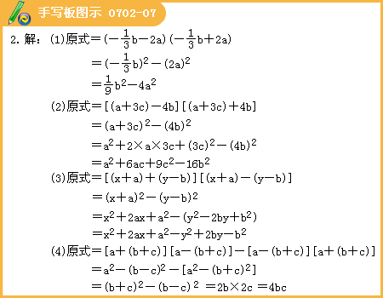
3.求证：两个连续奇数的平方差是8的倍数。
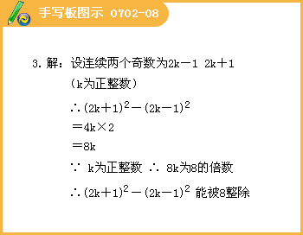
4.计算：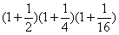 =
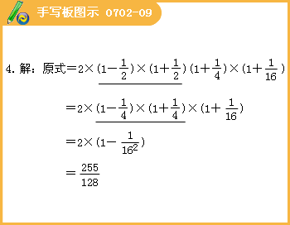
5.计算：
①（2x+5y）² ②（x-）²
③（x+） ² ④ （3x-1）²-（3x+2）²
⑤ ⑥998 ²
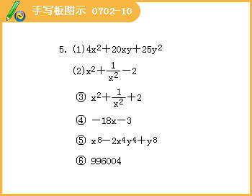
6.填空：
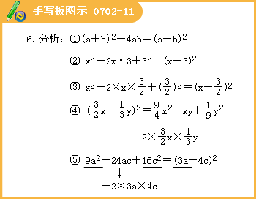
① ②
③ ④（____________－）²=______－xy+_______
⑤_______－24ac+_______=（_________－4c）²
7.若下列各式是完全平方式，求m的值：
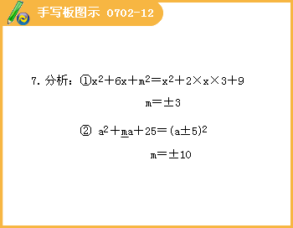
①x ²+6x+m² ②a²+ma+25
10.若x ²+2ax+16是一个完全平方式，则a= .
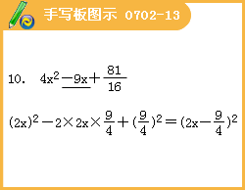
11.已知a-b=2，a-c=1，则（2a-b-c） ²+（c-a）²的值为 .
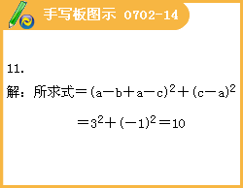
12.若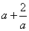=5，则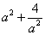= .若a> ,则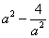= .
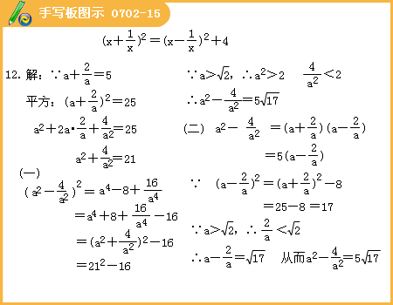
13.已知x+y=3,xy=-5,求（x－y）²和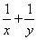，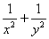的值。
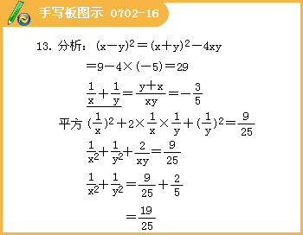
乘法公式
一、知识要点
1.乘法公式
平方差公式：(a+b)(a-b)=a²-b² 完全平方公式：(a±b)²=a²±2ab+b²
2.乘法公式的推广
(1)(a+b)(a-b)=a²-b²的推广
由(a+b)(a-b)=a²-b², (a-b)( a²+ab+b²)=a³-b³，猜想：
(a-b)(a³+a²b+ab²+b³)=a⁴-b⁴
(a-b)(a⁴+a³b+a²b²+ab³+a⁴)=a⁵-b⁵
(a-b)(a^{n-1}+a^{n-2}b+a^{n-3}b²+…+ab^{n-2}+b^{n-1})=a^{n}-b^{n}
特别地，当a=1,b=q时，(1-q)(1+q+q²+…+q^{n-2}+q^{n-1})=1-q^{n}
从而导出等比数列的求和公式。
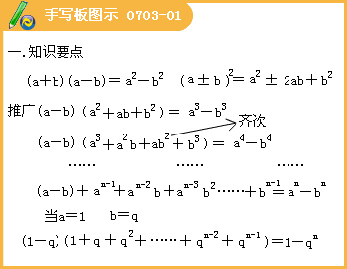
(2)多项式的平方
由(a±b)²=a²±2ab+b²，推出
(a+b+c)²=(a²+b²+c²+2ab+2bc+2ac) , (a+b+c+d)²=(a²+b²+c²+d²+2ab+2ad+2bc+2bd+2cd)
猜想：(a₁+a₂+…+a_{n})²=(a₁²+a₂²+…+a_{n}²+2a₁a₂+2a₁a₃+…+2a₁a_{n}+2a₂a₃+2a₂a₄+…+2a₂a_{n}+…+2a_{n-1}a_{n})。
当其中出现负号时如何处理？
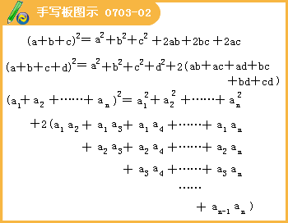

二、乘法公式的应用
例1.运用公式计算
(1)(3a+4b)(3a-4b)
『正确答案』9a²-16b²

(2)(3a+4b)²
『正确答案』9a²+24ab+16b²

例2.运用公式，将下列各式写成因式的积的形式。
(1)(2x-y)²-(2x+y)²
(2)0.01a²-49b²
(3)25(a-2b)² -64(b+2a)²
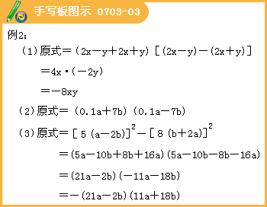
例3.填空
(1) x²+y²-2xy=(x-y)²
(2) x⁴-2x²y²+y⁴=[(x+y)(x-y)]²
(3) 49m²+14m+1=(7m+1)²
(4) 64a²-16a(x+y)+(x+y)²=(8a-x-y)²；
(5) 若m²n²+A+4=(mn+2)²,则A= 4mn ;
(6) 已知a²x²-6x+1=(ax+b)²，则a= 3或-3 ,b= 1或-1 ;
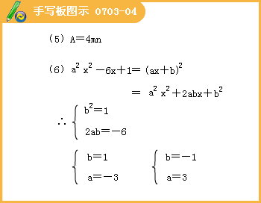
(7) 已知x²+2(m-3)x+16是完全平方式，则m= 7或-1 .
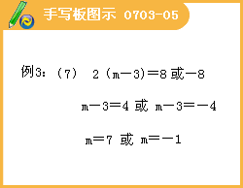
例4.计算
(1)20000²-19999×20001
(2)37²+26×37+13²
(3)31.5²-3×31.5+1.5²-100。
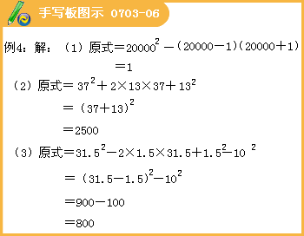
例5.计算1949²-1950²+1951²-1952²+…+2001²-2002²。
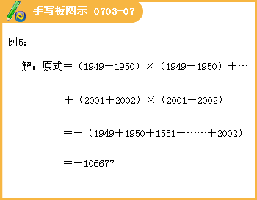
例6.计算(1)(1+2)(1+2²)(1+2⁴)(1+2⁸)(1+2¹⁶)(1+2³²)+1。
(2)(1+3)(1+3²)(1+3⁴)(1+3⁸)…(1+3^{2n})。
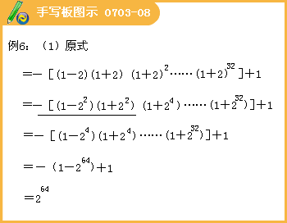

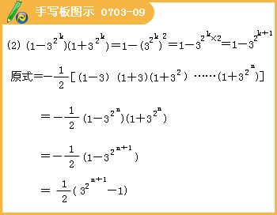
在熟练掌握上述基本公式的基础上，将这些公式变形逆用可得下面的重要公式：
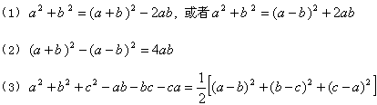
例7.已知x+y=10,x³+y³=100,求x²+y²。
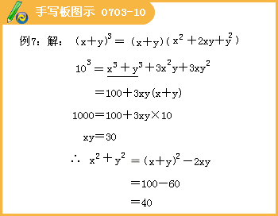
例8.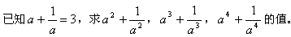
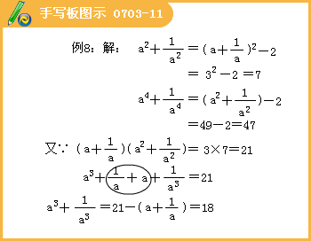
例9.已知a+b=1,a²+b²=2，求a³+b³，a⁴+b⁴，a⁷+b⁷的值。
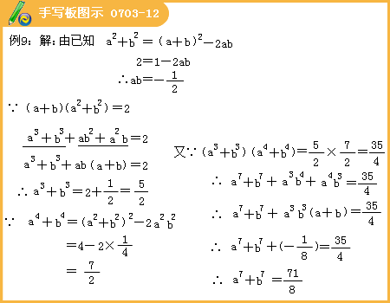
例10.已知a+b+c=0,a²+b²+c²=1求下列各式的值：
(1)bc+ca+ab
(2)a⁴+b⁴+c⁴
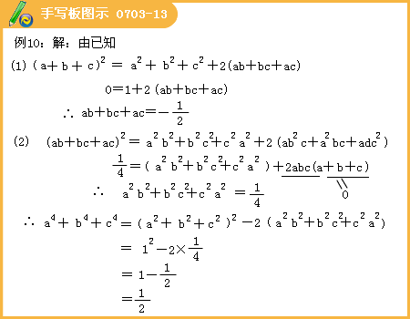
例11.已知a,b,c,d为正有理数，且满足a⁴+b⁴+c⁴+d⁴=4abcd，求证a=b=c=d。
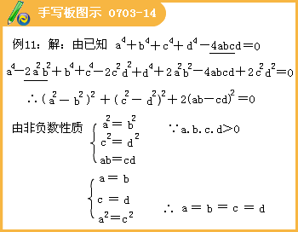
例12.证明：
(1+x)(1+x²)(1+x⁴)(1+x⁸)=1+x+x²+……+x¹⁵。
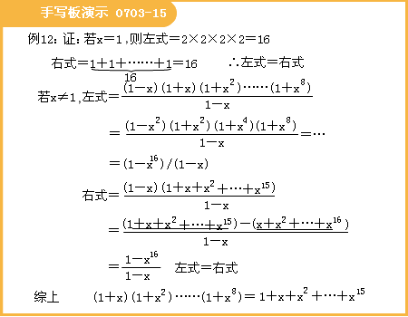
因式分解
练习：
1.计算：(a+b+c)(a+b-c)(a-b-c)
2.填空：2a²+2b²+2c²+2ab+2bc+2ca=( )²+( )²+( )²
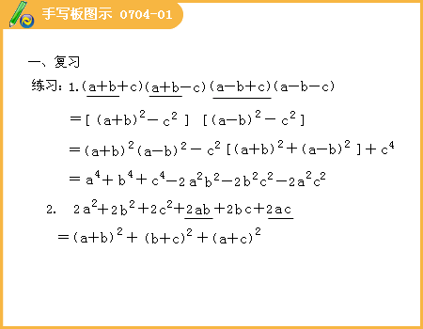
3.已知：x²+y²+4x-6y+13=0,求x^{y}的值。
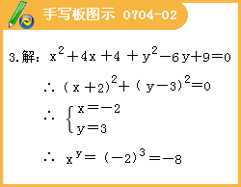
4.若x-y=2,x²+y²=4,求x²⁰⁰⁶+y²⁰⁰⁶的值。
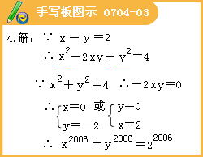
例13.若3(a²+b²+c²)=(a+b+c)²求证：a=b=c.
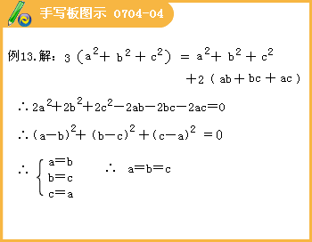
例14.若(a-c)²-4(a-b)(b-c)=0求：a-2b+c的值。
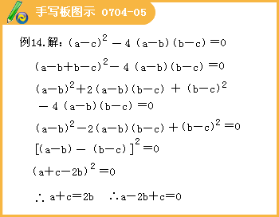

一、因式分解的概念
二、因式分解的基本方法：
提取公因式法 运用公式法
例题分析：
例1.因式分解
(1)9x²-bxy+3xz
『正确答案』3x(3x-2y+z)

(2) -10x²y-5xy²
『正确答案』-5xy(2x+y-3)

『正确答案』4a^{m}b(4a²+3ab-2b²)

(4) (2a+b)(2a-3b)+a(2a+b)
『正确答案』3(2a+b)(a-b)

(5) x(x-y)(a-b)-y(y-x)(b-a)
(6) 27x²(3x-y)²-9x(y-3x)
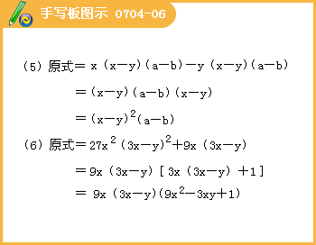
(7)2a²b(x+y)²(b+c)-6a³b²(x+y)(b+c)²
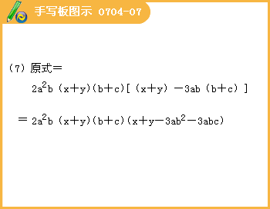
练习1.把下列各式分解因式：
例2.分解因式
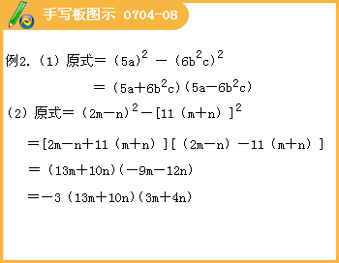
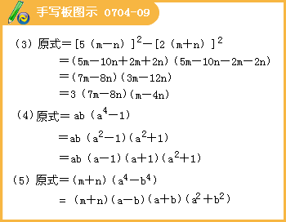
例3.分解因式
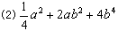
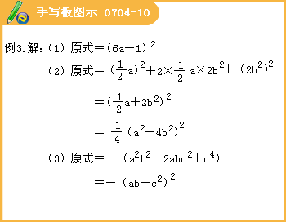
『正确答案』(a^{n}+2)₂

『正确答案』7a^{m-1}(a-1)²
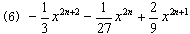
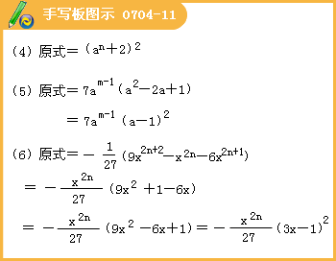
=(a+b)₂-2(a+b)×8+8²
=(a+b-8)²
=(x²+6x)²+2(x²+6x)×9+9²
=(x₂+6x+9)²
=(x+3)⁴
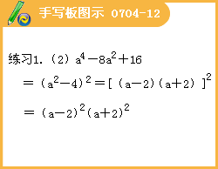
2.把下列各式分解因式：
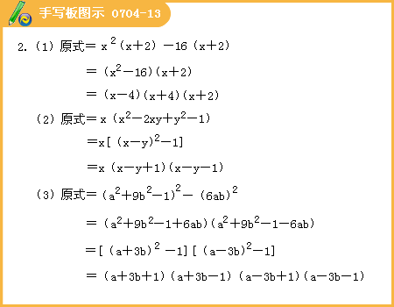
3.(1)a²b⁴-4ab²c+(4c²)=(ab²-2c)²
(2)-3x²+6xy-(3y²)=-3(x-y)²
(3)16(x-y)²-24xy(y-x)=8(x-y)(2x+3xy-2y)
例4.如果x+y=-3，xy=-2，求x³y³+x²y³的值。
『正确答案』-12

例5.计算：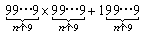
『正确答案』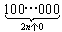

例6.
『正确答案』0

例7.求值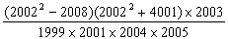
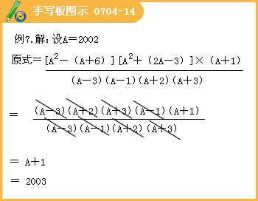
例8.求值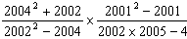
『正确答案』1

例9.计算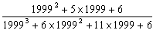
『正确答案』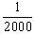

例10.若△ABC的三边a、b、c适合等式
则△ABC是什么样的三角形？
『正确答案』当a-b=0时，△ABC为等腰三角形；
当c²-a²-b²=0时，△ABC为直角三角形。

因式分解（二）
例1.分解因式
（1）x²+3x+2
『正确答案』=（x+1）（x+2）

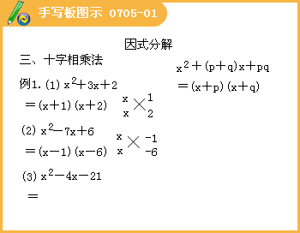
（2）x²-7x+6
『正确答案』=（x-1）（x-6）

（3） x²-4x-21
『正确答案』=（x+3）（x-7）

（4）x²+2x-15
『正确答案』=（x-3）（x+5）

（5）- x²+9x+36
『正确答案』=-（x+3）（x-12）

（6）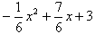
『正确答案』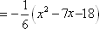
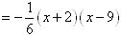

（7）x²-5xy+6y²
『正确答案』=（x-2y）（x-3y）

（8）x⁴+6 x²+8
『正确答案』=（x²+2）（x²+4）

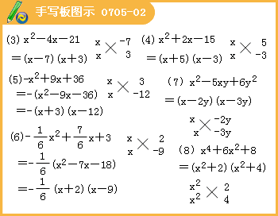
例2.分解因式
（1）3 x²-11x+10
『正确答案』=（3x-5）（x-2）

（2）6 x²-7x-5
『正确答案』=（2x+1）（3x-5）

（3）5 x²+6x-8
『正确答案』=（5x-4）（x+2）

（4）4 x²+24x+27
『正确答案』=（2x+3）（2x+9）

（5）18 x²-21xy+5y²
『正确答案』=（3x-y）（6x-5y）

（6）15 x²y²+7xy-4
『正确答案』=（3xy-1）（5xy+4）

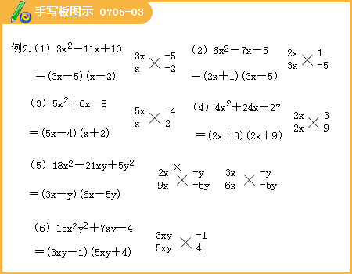
例3.分解因式
（1）a³-24a²b+44ab²
『正确答案』=a（a²-24ab+44b²）
=a（a-22b）（a-2b）

（2）6（a+1）²-7（a+1）-5
『正确答案』=[2（a+1）+1][3（a+1）-5]
=（2a+3）（3a-2）

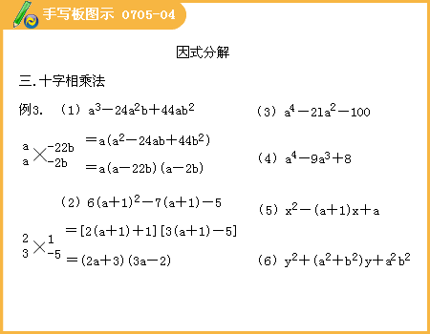
（3）a⁴-2la²-100
『正确答案』=（a²-25）（a²+4）
=（a+5）（a-5）（a²+4）

（4）a⁴-9a³+8
『正确答案』=（a²-1）（a²-8）
=（a-1）（a+1）（a²-8）
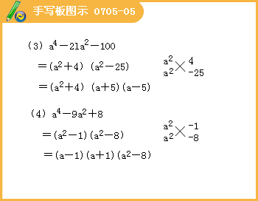
（5）x²-（a+1）x+a
『正确答案』=（x-a）（x-1）

（6） y²+（a²+b²）y+a²b²
『正确答案』=（y+a²）（y+b²）

（7）abx²-（ac-b²）x-bc
『正确答案』=（ax+b）（bx-c）

（8）ab（a+b）²+（a+b）²+1
『正确答案』=ab（a+b）²+（a+b）（a+b）+1
=[a（a+b）+1][b（a+b）+1]
=（a²+ab+1）（b²+ab+1）

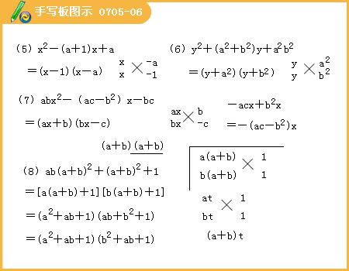
例4.分解因式
（1）x⁴+64
『正确答案』=x⁴+16x²+64-16x²
=（x²+8）²-（4x）²
=（x²+8+4x）（x²+8-4x）
=（x²+4x+8）（x²-4x+8）

（2）4x⁴+1
『正确答案』=4x⁴+4x²+1-4x²
=（2x²+1）²-（2x）²
=（2x²-2x+1）（2x²+2x+1）

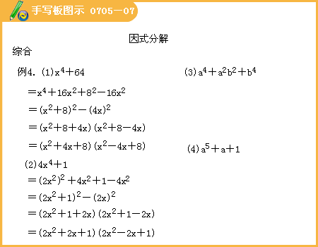
（3）a⁴+a²b²+b⁴
『正确答案』=（a²）²+2a²b²+（b²）²-a²b²
=（a²+b²）²-（ab）²
=（a²+b²+ab）（a²+b²-ab）

（4）a⁵+a+1
『正确答案』=a⁵+a⁴+a³+a²+a+1-（a⁴+a³+a²）
=a³（a²+a+1）+（a²+a+1）-a²（a²+a+1）
=（a²+a+1）（a³-a²+1）

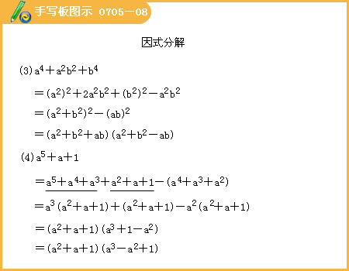
例5.分解因式
（1）9x⁴+14x²y²+25y⁴
『正确答案』=9x⁴+30x²y²+25y⁴-16x²y²
=（3x²+5y²）²-（4xy）²
=（3x²-4xy+5y²）（3x²+4xy+5y²）

（2）x⁴-6x²+1
『正确答案』=x²-2x²+1-14x²
=（x²-1）²-（2x）²
=（x²-1+2x）（x²-1+2x）
=（x²+2x-1）（x²-2x-1）

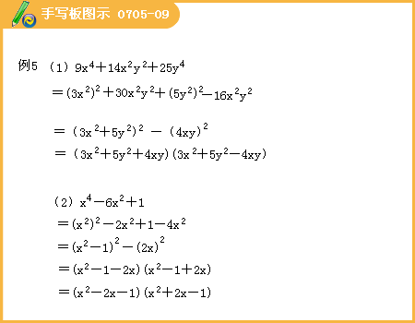
（3）3x⁴-2x²-1
『正确答案』=4x⁴-x⁴-2x²-1
=4x⁴-（x²+1）²
=（2x²+x²+1）（2x²-x²-1）
=（3x²+1）（x²-1）
=（x-1）（x+1）（3x²+1）

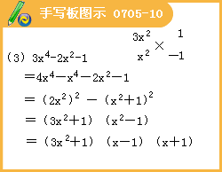
例6.分解因式
（1）（x²+x+1）（x²+x+2）-12
『正确答案』=（x²+x+1）²+（x²+ x+1）-12
=（x²+x+1+4）（x²+ x+1-3）
=（x²+x+5）（x²+x-2）
=（3x²+1）（x²-1）
=（x-1）（x+2）（x²+x+5）

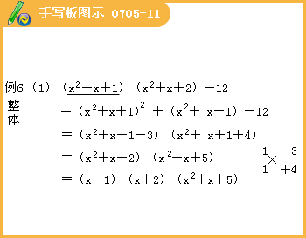
（2）（x+1）（x+2）（x+3）（x+4）-120
『正确答案』=[（x+1）+（x+4）][（x+2）（x+3）]-120
=（x²+5+4）（x²+ 5x+6）-120
=（x²+5x+4）²+2（x²+5x+4）-120
=（x²+5x+4+12）（x²+5x+4-10）
=（x²+5x+16）（x²+5x-6）
=（x-1）（x+6）（x²+5x+16）

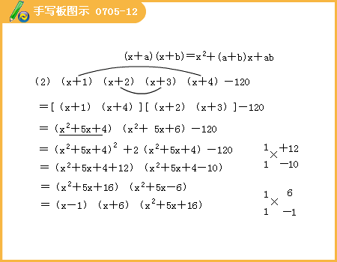
（3）（x²+3x+2）（4x²+8x+3）-90
答：=（x+1）（x+2）（2x+1）（2x+3）-90
=（2x+2）（2x+4）（2x+1）（2x+3）-90
=[（2x+1）（2x+4）（2x+2）（2x+3）-360]
=[（4x²+10x+4）（4x²+10x+6）-360]
=[（4x²+10x+4）²+2（4x²+10x+4）-20×18]
=（4x²+10x+4+20）（4x²+10x+4-18）
=（4x²+10x+24）（4x²+10x-14）
=（2x²+5x+12）（2x²+5x-7）
=（x-1）（2x+7）（2x²+5x+12）
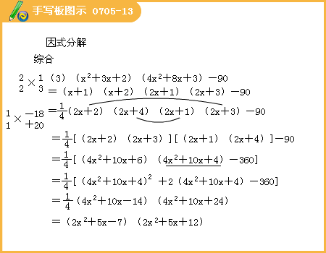
（4）（x+1）（x+2）（x+3）（x+6）+x²
『正确答案』=（x²+6x+6）²
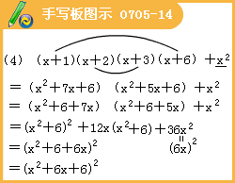
例7.分解因式
（1）（x²+xy+y²）²-4xy（x²+y²）
『正确答案』=（x²+y²）²+2xy（x²+y²）+x²y²-4xy（x²+y²）
=（x²+y²）²-2xy（x²+y²）+x²y²
=（x²+y²-xy）²

（2）（xy-1）²+（x+y-2）（x+y-2xy）
『正确答案』=（xy-1）²+（x+y）²-2（xy+1）（x+y）+4xy
=（x²y²-2xy+1+4xy）+（x+y）²-2（xy+1）（x+y）
=（xy+1）²-2（xy+1）（x+y）+（x+y）²
=（xy+1-x-y）²
=（x-1）²（y-1）²
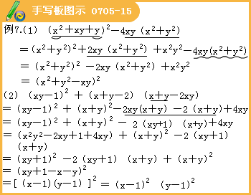
（3）（x+y）⁴+x⁴+y⁴
『正确答案』=（x²+y²+2xy）²+x⁴ +y⁴
=（x²+y²）²+4xy（x² +y²）4x²y²+x⁴+y⁴
=（x²+y²）²+4xy（x² +y²）+2x²y²+（x²+y²）²
=2（x²+y²）²+4xy（x² +y²）+2x²y²
=2[（x²+y²）²+2xy（x² +y²）
=2（x²+y²+xy）²

（4）xy+（x+1）（y+1）（xy+1）
『正确答案』=xy+（xy+x+y+1）（xy+1）
=xy+（xy+1）²+（x+y）（xy+1）
=（xy+1）²+（x+y）（xy+1）
=（xy+1+x）（xy+1+y）
=（xy+x+1）（xy+y+1）
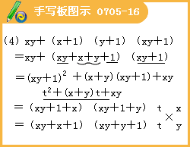
因式分解的应用
1.下列分解因式正确的是（ ）。
A.4y²-1=（4y+1）（4y-1）
B.a⁴+1-2a=（a²-1）²
C.a-a³=a（1-a²）
D.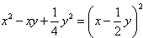
『正确答案』D

2.若多项式x²-x-20分解为（x-a）（x-b）则a、b分别为（ ）。
A.a=4，b=5 B.a=-4，b=5
C.a=4，b=-5 D.a=-4，b=-5
『正确答案』B

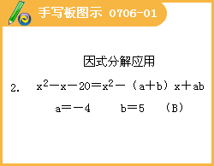
3.计算：1.2345²+0.7655²+2.469×0.7655= 。
『正确答案』4

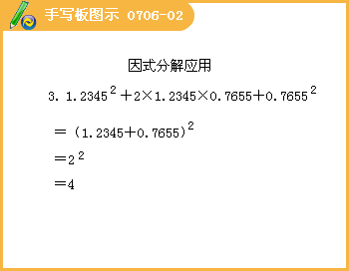
4.已知：x²+y²-2x+4y+5=0 则x+y= 。
『正确答案』-1

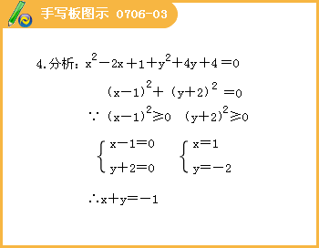
5.已知x²-4x-1=0，则x⁴-4x³-4x+1= 。
『正确答案』2

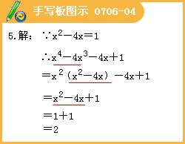
6.已知关于x的二次三项式x²-ax+7在有理数范围内可以因式分解，求整数a的值。
『正确答案』∵7=7x1=（-1）×（-7）
∴-a=7+1或-a=-1+（-7）
∴a=-8或a=8

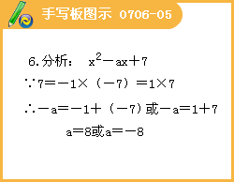
7.一个长方形的面积为m²-10m-11（m<13，且m为正整数），且长和宽均为整数，求该长方形的长和宽。
『正确答案』解：m²-10m-11
=（m-11）（m+1）
∵m-11>0
∴m>11
又∵m<13且m为正整数
∴m=12
∴m-11=1
M+1=13
∴此长方形的长与宽分别为13和1

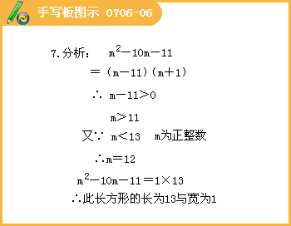
8.已知x+y=1，x²+y²=2，求x⁴+y⁴的值。
『正确答案』解：∵x+y=1
∴x²+2xy+y²=1
又∵x²+y²=2
∴2xy=1-2=-1
Xy=-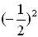
又（x²+y²）²=2²
∴x⁴+2x²y²+y⁴=4
∴x⁴+y⁴=4-2x²y²
=4-2×
=4-2×
=

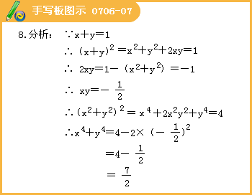
9.若△ABC的三条边a、b、c满足关系式a⁴-b⁴+a²c²-b²c²=0，判断△ABC的形状，写出你的依据。
『正确答案』解由已知（a²+b²）（a²-b²）+c²（a²-b²）=0
∴（a²+b²+c²）（a²-b²）=0
∵a²+b²+c²> a>0 b>0
∴a²-b²=0
∵a⁼b
∴△ABC为等腰三角形

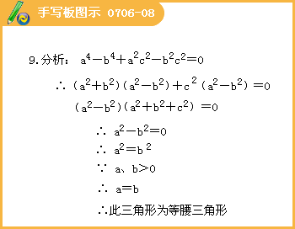
10.已知k是整数，x³+3x²-x+k有一个因式是x+1，求k和其它因式。
『正确答案』解由已知，当x=-1时
X³+3x²-x+k=0
∴-1+3+1+k=0
K=-3
从而X³+3x²-x-3=x³-x+3x²-3
=x（x-1）（x+1）+3（x-1）（x+1）
=（x+3）（x-1）（x+1）
因此，另两个因式为x+3和x-1

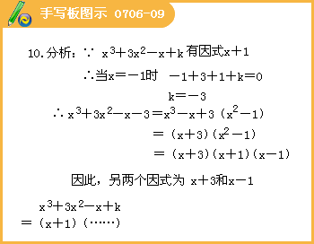
11.求证：对一切实数x、y，代数式2x²+2xy+2y²+2x-2y+3恒大于零。
『正确答案』证明，由已知2x²+2xy+2y²+2x-2y+3
=（x²+2xy+y²）+（x²+2x+1）+（y²-2y+1）+1
=（x+y）²+（x+1）²+（y-1）²+1
∵（x+y）²≥0 （x+1）²≥0（y-1）²≥0
∴2x²+2xy+2y²+2x-2y+3>0
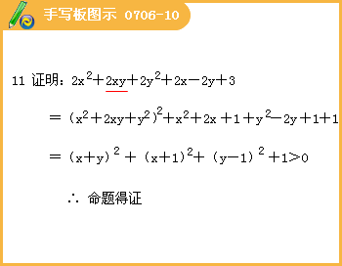
12.将多项式a²+（a+1）²+（a²+a）²分解因式，并用分解结果计算：7²+8²+56²。
『正确答案』解：a²+（a+1）²+（a²+a）²
= a²+（a²+2a+1）+[a（a+1）]²
= [a（a+1）]²+2a²+2a+1
= [a（a+1）]²+2a（a+1）+1
= [a（a+1）+1]²
=（a²+a+1]²
从而7²+8²+56²
=（7²+7+1）²
=57²
=3249

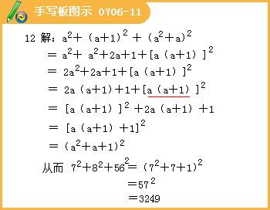
13.若△ABC的三边a、b、c适合等式
（a-b）c³-（a²-b²）c²-（a³-a²b+ab²-b³）c+a⁴-b⁴=0，则△ABC是什么样的三角形？
『正确答案』解：（a-b）c³-[a²（a-b）+（a-b）b²]c+c⁴-b⁴-（a²-b²）c²=0
（a-b）c³-（a-b）c（a²+b²）+（c²-b²）-（a²+b²-c²）=0
（a-b）c[c²（a²+b²）]+（a+b）（a-b）（a²+b²-c²）=0
（a-b）（a²+b²-c²）+（a+b -c）=0
∵c+b>c
∴a=b或c²+b²-c²=0
∴△ABC是等腰三角形或直角三角形。

14.已知26=5²+1²，53=7²+2²，而26×53=1378=37²+3².那么，随便挑选另外两个类似26，53的数，使他们能表示成两个平方数的和，把这两个数相乘，乘积仍然是两个平方数的和吗？说说你的理由。
『正确答案』解：设m=a²+b²，N=c²+d²，其中a、b、c、d均为正整数
∴MN=（a²+b²）（c²+d²）
=a²c²+a²d²+b²c²+b²d²
=（a²c²+b²d²）+（a²d²+b²c²）
=（a²c²+b²d²+2abcd）+（a²d²+b²c²-2abcd）
=（ac+bd）²+（ad-bc）²
显示ac+2d，与cd-bc均为整数
∴MN可以表示为两个平方数的和。

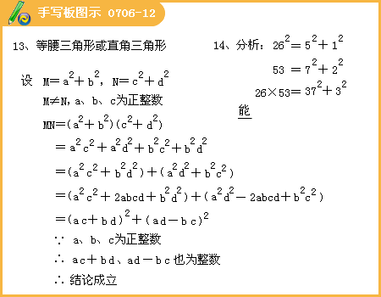
15.（1）设a是大于1的自然数，求证：a ⁴＋4是合数。
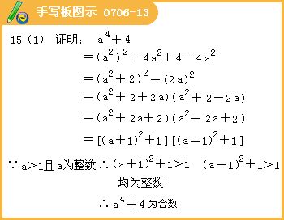
答案：证明：
a⁴+4=a⁴+4a²+4-4a²
=（a²+2）²-（2a）²
=[（a+1）²+1][（a-1）²+1]
∵a>1且a为整数
∴（a+1）²+1，（a-1）²+1均为大于1的整数
∴a⁴+4为合数
（2）设a为正整数，判断a ⁴－3a ²＋9是质数还是合数，并给出证明。
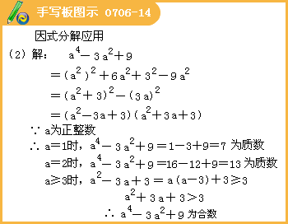
（3）（x+y）⁴+x⁴+y⁴
